REQUERIMENTO Nº 750/2021

Súmula – Requeiro informações ao Poder Executivo Municipal, na pessoa do Excelentíssimo Senhor Prefeito Igor Soares Ebert, acerca de estudos para se implantar uma Central de Libras nesta municipalidade.

REQUEIRO à Mesa, na forma regimental vigente, seja oficiado ao Poder Executivo Municipal, na pessoa do Excelentíssimo Senhor Prefeito Igor Soares Ebert, e informe a esta Casa de Leis se há projeções para se implantar uma Central de Libras nesta municipalidade.

Justificativa
Senhor Presidente; -
Senhores Vereadores; -
Senhoras Vereadoras; -

O objetivo de uma Central de Libras no município teria por base e objetivo promover a comunicação entre surdos e ouvintes por meio da Língua Brasileira de Sinais (LIBRAS), garantindo assim o acesso às informações e a participação efetiva dos surdos na sociedade preservando seus direitos. Uma Central dessa natureza visaria o atendimento gratuito para toda a comunidade surda da cidade, para casos de interpretação médica, jurídica, policial, e também encaminhamento e suporte para o mercado de trabalho.
Caso haja informações ou estudos para implantação de uma Central de Libras no município, peço a gentileza do envio de resposta a esta Casa de Leis. Por isso contamos com o apoio dos nobres pares para aprovação do projeto em questão.

Sala das Sessões Bemvindo Moreira Nery, 26 de fevereiro de 2021.
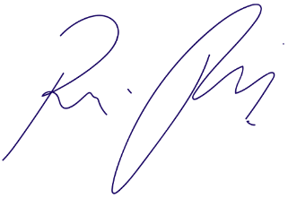

Vereador Rafael Alan de Moraes Romeiro
Professor Rafael
Presidente
PODEMOS

